- OBJETIVO

Registrar, distribuir y controlar los cupos de bienes importados o exportados cuya administración está a cargo del MinCIT, a través de la Ventanilla Única de Comercio Exterior - VUCE, establecidos por medidas especiales adoptadas por el Gobierno Nacional; por cupos asignados a Colombia en las negociaciones de los Acuerdos Comerciales Bilaterales, Multilaterales y Tratados de Libre Comercio - TLC, en el marco Organización Mundial de Comercio.

- ALCANCE

Inicia con la expedición y publicación del acto administrativo que reglamenta la administración y procedimiento para la asignación o reasignación y para el control del cupo en los términos negociados (países, unidades y período) y finaliza una vez cumplido el período de utilización del cupo con la elaboración de reporte de lo exportado o importado.

- DEFINICIONES Y SIGLAS

CONTINGENTE: Es uno de los métodos usados dentro de las negociaciones de los Tratados de Libre Comercio para otorgar tratamientos preferenciales a productos que son sensibles para la producción del país. O los que hacen referencia a unas determinadas cantidades de mercancía de importación, que durante cierto período de tiempo, están total o parcialmente exentas del pago de derechos arancelarios.

CUPO: Cantidad autorizada para importar

ORGANIZACIÓN MUNDIAL DE COMERCIO – OMC

ACUERDO COMERCIAL: Un acuerdo comercial es un convenio bilateral o multilateral entre estados, que busca conformar los intereses de cada una de las partes y aumentar el intercambio comercial, entre otros objetivos.

TRATADO DE LIBRE COMERCIO: Instrumento internacional mediante el cual dos o más partes manifiestan su consentimiento para crear derechos y obligaciones derivadas de disciplinas encaminadas a la liberalización del comercio en materia de bienes y servicios entre otros.

VENTANILLA ÚNICA DE COMERCIO EXTERIOR – VUCE: Instrumento Informático que permite el trámite electrónico de las autorizaciones, permisos, certificaciones o vistos buenos previos exigidos por las respectivas entidades del Estado para la realización de las operaciones de comercio exterior. El desarrollo informático que soporta la VUCE garantiza la seguridad tecnológica y jurídica de los diferentes trámites, al integrar la firma digital y el pago electrónico en línea. La VUCE está compuesta por cuatro módulos: Importaciones, Exportaciones, Formulario Único de Comercio Exterior - FUCE y Sistema de Inspección Simultanea - SIIS.

CERTIFICADO DE ELEGIBILIDAD: Es un formato emitido por el gobierno de los Estados Unidos de América diligenciado y firmado por el Coordinador del Grupo de Diseño de Operaciones de Comercio Exterior, se entrega por solicitud de los exportadores de azúcar sin refinar y panela y les permite acceder a un arancel preferencial otorgado por Estados Unidos de América, previo cumplimiento de los requisitos establecidos.

FONDO DE FOMENTO PANELERO: Es una cuenta especial de carácter parafiscal, producto del recaudo de la Cuota de Fomento Panelero, creada mediante la Ley 40 de 1990, y que de acuerdo con las disposiciones legales sus recursos deben invertirse en planes y proyectos que beneficien el sub-sector panelero.

FACTOR DE POLARIZACION: Instrumento utilizado para realizar la determinación de concentraciones de soluciones, manejado en la industria química y alimenticia. Se aplica en el contingente de exportación de azúcar sin refinar y panela, en el Marco de la OMC a Estados Unidos que equivale a la cantidad que se disminuye en las asignaciones de las cuotas de exportación de azúcar sin refinar y panela. Este factor de polarización lo establece anualmente el Gobierno de los Estados Unidos a través de la Oficina de Asuntos Agrícolas.

- GENERALIDADES

  - NORMATIVIDAD

Mediante el Decreto 210 del 3 de febrero de 2003 modificado por los Decretos 4269 de 2005 y 1289 de 2015, se determinan los objetivos y la estructura orgánica del Ministerio de Comercio, Industria y Turismo y se dictan otras disposiciones, el artículo 19 numeral 8, hace referencia a la función de la Subdirección de Diseño y Administración de Operaciones relacionada con ".Fijar criterios para el diseño, ejecución, evaluación y control del comercio exterior administrado....".
4.2 NORMATIVIDAD BASICA
Las condiciones generales de este procedimiento están determinadas por las siguiente reglamentación:

- Ley 40 de 4 de diciembre de 1990, artículos 7° y 9°. Por la cual se dictan normas para la protección y desarrollo de la producción de la panela y se establece la cuota de fomento panelero.
- Ley 1658 del 15 de julio de 2013. Por medio del cual se establecen disposiciones para la comercialización y uso del mercurio.
- Acuerdo para la Promoción Comercial Colombia - Estados Unidos Art. 2.15 y Apéndice 1 numeral 9. Administración de contingentes para las mercancías agrícolas
- Ley 1437 de 18 de Enero de 2011, Título III, capítulos V, VI, VII y IX. Por la cual se expide el Código de Procedimiento Administrativo y de lo Contencioso Administrativo.
- Ley 1755 del 30 de junio 2015, Arts. 14, 15 y 17. Por medio de la cual se regula el Derecho Fundamental de Petición y se sustituye un Título del Código de Procedimiento Administrativo y de lo Contencioso Administrativo.
- Decreto 1999 del 22 de agosto de 1991, artículo 6°. Por el cual se reglamenta la Ley 40 de 1990.
- Decreto 2133 del 22 de diciembre de 2016. Se establecen medidas de control a la importación y comercialización de mercurio y los productos que la contienen, en el marco de lo establecido en el artículo 5 de Ley 1658 de 2013.
- Decreto 1041 del 21 de junio de 2018. Por el cual se modifica el Artículo 3º. del Decreto 2133 de 2016.
- Resolución 0130 del 24 de enero de 2017. Por la cual se establecen los requisitos y el procedimiento para el Registró Único Nacional de Importadores y Comercializadores Autorizados - RUNIC.
- Circular Postal SOE 050 de 1990: Certificado de elegibilidad para la exportación con destino a EE.UU, Puerto Rico.
- Circular 019 del 31 de julio de 2015. Trámites y Servicios de Comercio Exterior Administrados por la Dirección de Comercio Exterior.
- Circular 010 de 2016. Modificación parcial de la Circular 019 de 2015.
- Circular 024 del 30 de septiembre 2016. Productos que requieren autorización, permiso y certificación previos a la exportación por las entidades que actúan en la Ventanilla Única de Comercio Exterior-VUCE.
- Circular 038 del 29 de Diciembre de 2016. Actualización circular 024 de
2016-Decreto 2153 de 2016, por el cual se adopta el arancel de aduanas y otras disposiciones.
- Circular 038 del 28 de diciembre de 2017, Distribución y Administración del Contingente de Exportación de azúcar y productos con azúcar, previsto en el Acuerdo para Promoción Comercial suscrito entre Colombia y Estados Unidos (2018).
- Circular 002 del 15 de enero de 2018, adición Circular 038 de 2017.
- Circular 004 del 22 de enero de 2018, Modificación Circular 024 de 2016, actualizada por a Circular 038 de 2016, para los productos que requieren autorización, permiso y certificación previos a la exportación por las Entidades que actúan en la Ventanilla Única de Comercio Exterior -VUCE
- Circular 006 del 30 de enero de 2018, Modificación Circular 038 de 2017.
- Circular 023 de 2018 Adición a la circular 037 de 2016 y su anexo 22
- Circular 024 del 19 de julio de 2018. Administración del cupo de importación de mercurio por el Ministerio de Comercio, Industria y Turismo para el periodo comprendido entre 16 de julio de 2018 y el 15 de julio de 2019 en aplicación del decreto 1041 de 2018.
- Circular 031 del 17 de septiembre de 2018, Distribución y Administración del Contingente de Exportación de Azúcar sin Refinar y Panela de la OMC a EE.UU 2018-2019.
Circular 035 de 2018. Modificación Circular No. 038 de 2017 - Distribución y administración del contingente de exportación de azúcar y productos con azúcar dentro del acuerdo para la Promoción Comercial Colombia-Estados Unidos.

4.3 INFORMACIÓN DE AYUDA Y SOPORTE AL TRÁMITE
La información sobre el procedimiento para adelantar la administración de los contingentes se encuentra disponible en la Ventanilla Única de Comercio Exterior - VUCE. Igualmente se brinda orientación personalizada, telefónica y/o a través de correo electrónico.

4.4. Riesgos
* Los riesgos del proceso se encuentran documentados en la matriz de riesgos institucionales.
* Los controles aplicables a cada riesgo se relacionan en las actividades descritas en los documentos y se identifican por medio del código del control.

- DIAGRAMA DE FLUJO
(A continuación, se visualiza de manera gráfica y secuencial las actividades descritas en el numeral 6)

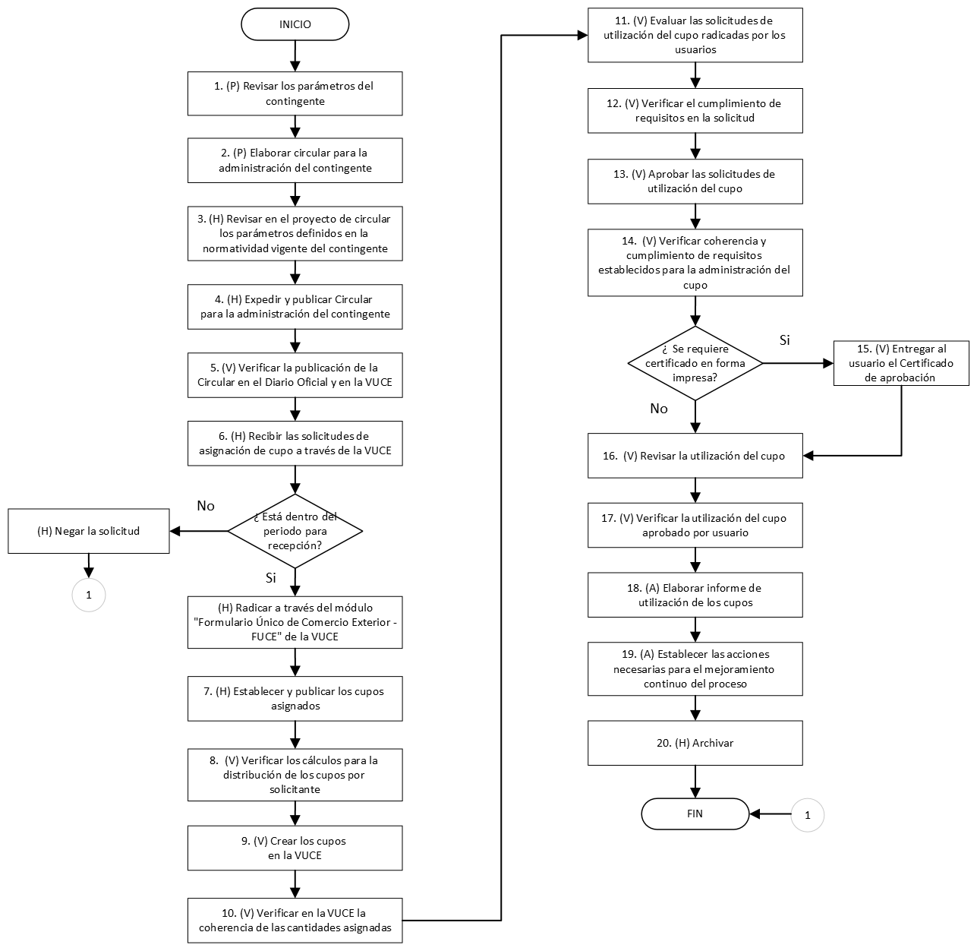

- DESCRIPCIÓN DE ACTIVIDADES
(A continuación, se detallan las actividades graficadas en el numeral 5)

No. | ACTIVIDAD | RESPONSABLE(S) | DESCRIPCIÓN | EVIDENCIA
1 | (P) Revisar los parámetros del contingente | Coord.Grupo Diseño de Operaciones de Comercio Exter | Definir las subpartidas arancelarias del (los) producto (s) que tienen control de cupo, las unidades negociadas, los países y la vigencia.  Nota 1: Para el caso de los productos de azúcar y con contenido de azúcar previsto en el APC Colombia - Estados Unidos, se debe consultar las cantidades estipuladas en el TLC Colombia - Estados Unidos (Apéndice 1, N°. 9).  Nota 2: En el caso de la negociación de la ronda de Uruguay de la OMC se consulta la cantidad asignada para la exportación de azúcar sin refinar y panela en la página web de la Oficina de Agricultura de la Embajada de Estados Unidos www.fas.usda.gov/itp/imports/ussugar.asp  Tiempo: 1 día | Oficio, -Publicaciones y Documento (Acuerdo
2 | (P) Elaborar circular para la administración del contingente | Funcionario | El coordinador(a) delega a un profesional del grupo la elaboración del proyecto de circular para la revisión y visto bueno de la Subdirección de Diseño y Administración de Operaciones y la Asesora jurídica de la Dirección de Comercio Exterior para la firma del Director de Comercio Exterior, con el fin de informar a los usuarios el procedimiento del manejo del cupo  Tiempo: 5 días | Proyecto Circular Cupo -Correo Electrónico
3 | (H) Revisar en el proyecto de circular los parámetros definidos en la normatividad vigente del contingente | Funcionario | Punto de control del riesgo. | Proyecto Circular Cupo
4 | (H) Expedir y publicar Circular para la administración del contingente | Subdirector(a) Diseño y Administración de Operaciones, Coord. Grupo Diseño de Operaciones de Comercio Exter. | Se expide circular informativa para los importadores o exportadores sobre el procedimiento para la asignación, reasignación y control de cupos. Una vez publicada en el Diario Oficial, se publica en la VUCE en la sección de noticias.  verifica la publicación de la circular en el Diario Oficial para solicitar su publicación en la página de la VUCE y del MinCIT.  Tiempo: 2 días | Circular -Publicación, -Correo electrónico
5 | (V) Verificar la publicación de la Circular en el Diario Oficial y en la VUCE | Funcionario | Punto de control del riesgo. | Circular -Publicación, -Correo electrónico
6 | (H) Recibir las solicitudes de asignación de cupo a través de la VUCE | Funcionario | Si está dentro del periodo para recepción de solicitudes de asignación:  El funcionario encargado de esta actividad recibe las solicitudes que los exportadores o importadores radican a través del módulo "Formulario Único de Comercio Exterior - FUCE" de la VUCE, diligenciando la información correspondiente a las subpartidas, países y cantidades a importar o exportar durante la vigencia del contingente.  Si no está dentro del término, se niega la solicitud presentada y se finaliza el proceso.  Nota: Las solicitudes radicadas para la asignación de cupo, deben cumplir con las condiciones y requisitos fijados en las circulares expedidas.  Tiempo: Lo establece la circular. | Reporte Excel de los importadores o exportadores que registran solicitudes de cupo -las solicitudes en el sistema
7 | (H) Establecer y publicar los cupos asignados | Funcionario | El coordinador del Grupo asigna un funcionario para realizar los cálculos del cupo por importador o exportador atendiendo los lineamientos dados por el Comité de Asuntos, Aduaneros y Arancelarios y lo envía para visto bueno del (la) coordinador (a) del Grupo y de la Subdirección de Diseño y Administración de Operaciones.  Una vez aprobada se publica el listado correspondiente en la sección de noticias de la VUCE.  Nota: Para las exportaciones de azúcar sin refinar y panela de la OMC con Estados Unidos, se aplica el Factor de Polarización remitido por la Oficina de Asuntos Agrícolas de la Embajada de los Estados Unidos al contingente anual vigente con el fin de obtener el contingente real a distribuir entre los exportadores que solicitan cupo en la actividad anterior  Tiempo: 3 días.  Control FC-R1 - FC-R3 | Listado de asignación de cupos -Publicación
8 | (V) Verifica los cálculos para la distribución de los cupos por solicitante | Funcionario | Punto de control del riesgo. | Listado de asignación de cupos
9 | (V) Crear los cupos en la VUCE | Funcionario | El coordinador del grupo asigna un funcionario para adicionar los cupos establecidos a través del rol administrador de la Ventanilla Única de Comercio Exterior -VUCE.  Tiempo: 1 día. | Listado de asignación de cupos
10 | (V) Verificar en la VUCE la coherencia de las cantidades asignadas | Funcionario | Punto de control del riesgo. | Listado de asignación de cupos
11 | (V) Evaluar las solicitudes de utilización del cupo radicadas por los usuarios | Funcionario | El funcionario encargado del Grupo, revisa el cumplimiento de los requisitos de la solicitudes radicadas a través de la VUCE y las remite al coordinador del grupo GDOCE para su aprobación o negación.  Tiempo: 20 minutos. | Solicitud electrónica
12 | (V) Verificar el cumplimiento de requisitos en la solicitud | Funcionario | Punto de control del riesgo.  Control FC-R1 | Solicitud electrónica
13 | (V) Aprobar las solicitudes de utilización del cupo | Funcionario | El coordinador del Grupo revisa y Verifica la coherencia y cumplimiento de requisitos establecidos para la administración del cupo y aprueba o niega las solicitudes a través de la VUCE.  En caso de ser aprobado se emite el certificado firmado digitalmente  En caso de ser negada, el aplicativo registra el estado "negado" a la solicitud.  Nota 1: En ausencia del coordinador del Grupo Diseño de Operaciones de Comercio Exterior , el (la) subdirector (a) de Subdirección de Diseño y Administración de Operaciones aprobará o negará las solicitudes  Nota 2: Para los cupos donde se entrega un certificado de elegibilidad se imprime en los formatos establecidos por las embajadas y se entregan de forma física al usuario y se deja copia en archivo físico de la Dependencia  Tiempo: Se revisan y evalúan diariamente las solicitudes. | Solicitud electrónica
14 | (V) Verificar coherencia y cumplimiento de requisitos establecidos para la administración del cupo. | Funcionario | Punto de control del riesgo. | Solicitud electrónica
15 | (V) Entregar al usuario el Certificado de aprobación | Funcionario | Si no se requiere certificado en forma impresa, se continúa con la siguiente actividad  De lo contrario el funcionario encargado de la entrega verifica que el certificado de aprobación esté firmado digitalmente y físicamente, sellado y fechado y entrega el original a la persona autorizada quien firma copia del mismo.  Nota 1: El usuario a través de la VUCE puede consultar si solicitud fue aprobada para reclamarla en las instalaciones del MinCIT, para lo cual tiene 2 días hábiles.  Nota 2: Para la entrega de los certificados se dejará una copia firmada por la persona que recibe el certificado de aprobación.  Tiempo: 15 minutos | Certificado de aprobación
16 | (V) Revisar la utilización del cupo | Funcionario | El funcionario encargado solicita a los exportadores o importadores la información soporte del cupo utilizado y verifica que la información remitida corresponda a la registrada en los certificados aprobados durante la vigencia establecida con el fin de Verificar la utilización del cupo.  Nota: Las declaraciones de importación son los documentos soporte para los cupos de importación. Las declaraciones de exportación son los documentos soporte para las exportaciones  Tiempo: 6 días. | Archivos PDF de las declaraciones de Importación o exportación
17 | (V) Verificar la utilización del cupo aprobado por usuario | Funcionario | Punto de control del riesgo. | Archivos PDF de las declaraciones de Importación o exportación
18 | (A) Elaborar informe de utilización de los cupos | Funcionario | El profesional encargado, elabora un informe, en el cual se relacionan los exportadores o importadores, las cantidades asignadas, las cantidades aprobadas y las cantidades utilizadas por las declaraciones de exportación o importación y los saldos.  Tiempo: 8 días hábiles | Informe de utilización del cupo
19 | (A) Establecer las acciones necesarias para el mejoramiento continuo del proceso | Coord.Grupo Diseño de Operaciones de Comercio Exter | Las acciones de mejora se realizan de acuerdo con los lineamientos establecidos en el procedimiento "GESTIÓN DE NO CONFORMIDADES, OBSERVACIONES Y NOTAS DE MEJORA." | Acciones de mejoramiento
20 | (H) Archivar | Secretaria(o) Ejecutiva | Se pasa la documentación para ser archivada en el expediente correspondiente, según lo contemplado en el procedimiento de archivo y según la norma del Archivo General de la Nación. | FUID (Formato Único de Inventario Documental)

- FORMATOS DEL PROCEDIMIENTO

No. | CODIGO | NOMBRE DEL FORMATO
1 | No aplica | Circular
2 | No aplica | Acto Administrativo
3 | No aplica | Reporte de los importadores o exportadores que registran solicitudes de cupo
4 | No aplica | Listado de asignación de cupos.
5 | No aplica | Solicitud Electrónica
6 | No aplica | Certificado de Aprobación
7 | No aplica | Archivos PDF de las declaraciones de Importación o exportación
8 | No aplica | Informe de utilización de Cupo.
9 | No aplica | Proyecto de Circular
10 | GF-FM-006 | FUID

- HISTORIAL DE CAMBIOS

FECHA | VERSIÓN | DESCRIPCIÓN DEL CAMBIO
12/06/2026 | 0 | Primera versión del documento para el nuevo mapa de procesos.  Código anterior: FC-PR-019 V04  Para efectos de trazabilidad y soporte de la migración al nuevo aplicativo de administración de la documentación del Modelo Institucional de Operación (MIO), los siguientes fueron los responsables de la revisión y aprobación del documento migrado:  Desde la OAPS se asegura que el contenido corresponde a la ultima versión vigente en ISOlución al momento de la migración a MIOsoft.
  REVISÓ | APROBÓ
  CARMEN IVONE GOMEZ  Cargo: Subdirector Diseño y Administración de Operaciones  MANUELA MIRANDA CASTRILLÓN  Cargo: Jefe Oficina Asesora de Planeación Sectorial | LUÍS FERNANDO FUENTES IBARRA  Cargo: Director de Comercio Exterior

- FLUJO DE APROBACIÓN

ELABORÓ |  | APOYO OAPS |  | REVISÓ |  | APROBÓ
Nombre: |  | Nombre: | Andres Torres | Nombre: |  | Nombre:
Cargo: |  | Cargo: | Contratista OAPS | Cargo: |  | Cargo:

